**1. 概述**

**1.1. 系统简述**

　　我们的系统名为：城见，是一个匿名网页聊天工具。使用我们的软件，用户可以选择单独匹配陌生人进行匿名聊天，也可以选择对某一近期发生的大学城热点进行群聊。

**1.2. 软件设计目标**

　 软件设计目标能够为大学城学生提供一个匿名聊天环境，主要功能包括以下方面：

①. 匹配任意陌生人聊天

②. 向聊天对象推送笑话、图片

③. 浏览大学城近期发生的热点

④. 在某一热点进行群聊

⑤. 提供单聊消息下载功能

对于非功能性需求，我们有以下考虑：

　　①. 鲁棒性 - 系统应该尽可能的提供可靠服务，控制服务器宕机次数

②. 易用性 - 系统应该尽可能简单易用。主要要求包括下面：

　　　　　1. 首页提供单人匹配功能，减少用户点击次数

2. 热点展示应该控制展现数量，减少信息拥塞

3. 单聊或者群聊要保证消息准确无误的传送，对于无法正确传送的消息，应该可以友好的提示消息。

　　③. 安全性 - 系统应该保证用户消息不泄露，如果用户选择不下载消息记录，那么应该从系统中及时删除

　　④. 可扩展性 - 系统应该合理设计接口，使得能很好的修改或者添加功能

**1.3. 参考资料**

需求上，我们参考了国外著名的匿名聊天网站 Omegle 设计，在此基础上提出了我们自己的创新。技术上，我们主要参考 python 的 tornado 框架文档以及 前端Bootstrap 框架文档

**1.4. 修订版本记录**

我们计划在软件1.0 版本提供单聊功能和新闻热点功能，在软件 2.0 版本提供热点群聊和笑话推送功能

**2. 术语表**

|  |  |
| --- | --- |
| 术语 | 解释 |
| 笑话推送 | 系统提供笑话推送功能。单人聊天时，聊天一方可以向另一方推送合适的笑话，增加聊天趣味性。 |

其他术语请参考需求文档。

**3. 设计概述**

**3.1. 系统结构设计**

3.1.1.系统逻辑架构：

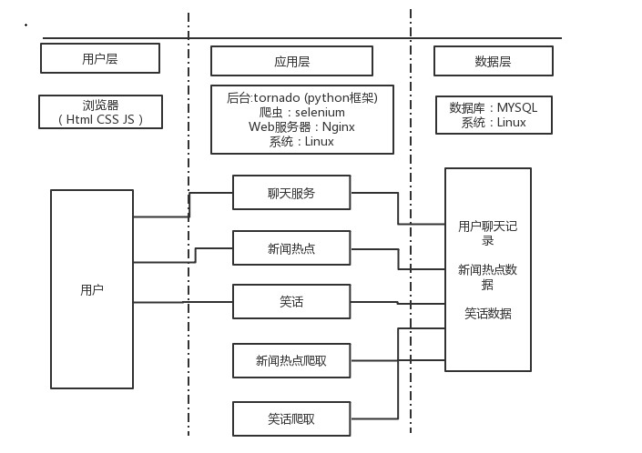

3.2.2.系统物理架构

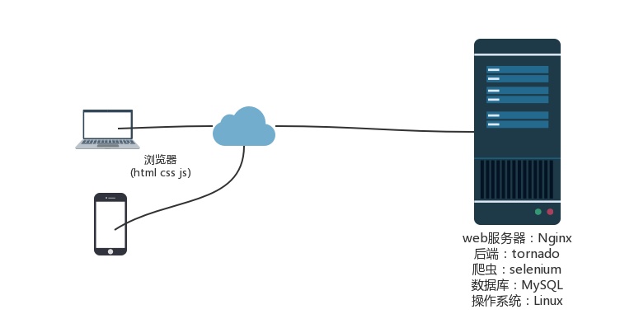

**3.2. 系统接口设计**

3.2.1.用户界面：

3.2.2.内部接口：

**1. 聊天部分**

**1.1 返回用户ID**

url

119.29.161.184:8000?rand=xxx&sex=xxx&nameIndex=xxx

sex : 0为male 1为female

response

{

"status":1,

"id":"xsijfa-r21ja2j-asoj2aa-adh2saj"

}

**1.2 聊天**

url

119.29.161.184:8000/chat

params

id : string(用接口1.1返回的ID)

request

{

"type":"xxxx",

"text":"xxxxxxx",

"id":"xxxxxx-xxxx-xxxxx"

}

response

{

"res":{

"sender":"xxx",

"type":"xxx",

"content":"",

"time":"2016-10-16 13:45:20"

},

"status":1

}

该接口使用websocket协议

**1.3 返回昵称**

url

119.29.161.184:8000/name?sex=xxx

response

{

res: {

7: "郭芙",

11: "李莫愁",

16: "李沅芷",

24: "方怡",

28: "何红药",

31: "安小惠",

37: "杨不悔",

41: "袁紫衣"

},

status: 1

}

sex : 0为male 1为female

**2. 热点新闻部分**

**1.1 返回热点新闻**

url

119.29.161.184:8000?page=xxx

(page表示第几页，从 1 开始计数，每页返回十条热点新闻,按照 pv 进行降序排列)

response

success:

{

"status": 1,

"data": [{"id":xxx,"url":xxx,"title":xxx,"visit_cnt":xxx},...]

fail:

{"status": 0, "data": "page exceed limits"}

**1.2 热点新闻访问量更新**

url

119.29.161.184:8000/news (post)

数据格式：

{

"news_id":"以整数表示",

"cnt":"以整数表示"

}

如

{

"news_id":"2",

"cnt":"1"

}

response

success:

{

“status”:1

}

fail:

{

“status”:0,

“data”: “xxx” (给出失败原因)

}

**1.3 返回笑话**

url

119.29.161.184:8000/joke

(随机返回一个笑话)

response success:

{

"status":1,

"data":"笑话内容"

}

fail:

{

"status":0,

"data":"XXX"

}

14. 返回群聊话题

url

119.29.161.184:8000/topic?type=[sport movie music library game travel]

(随机返回十条数据)

response success:

{

"status":1,

"data":[

{'url':'...',

'title':'...'},

{'url':'...',

'title':'...'},

...

](长度为10)

}

fail:

{

"status":0,

"data":"XXX"

}

3.2.3 系统数据模型

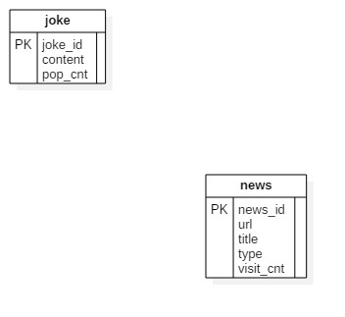

**3.3. 约束和假定**

3.3.1 时间约束：

由于项目需要在课程完成前结束时间有限制，而且由于项目组成员中有两名同学对python比较熟悉，因此我们采用python后台框架tornado和爬虫框架scrapy，并且最终部署在linux上。

3.3.2 设备约束:

团队只有一台腾讯云服务器，因此我们需要把前端页面、后台服务器、mysql数据库以及爬虫均部署这台服务器上面。

**3.4. 非功能性设计**

3.4.1. 匹配：

在用户匹配的过程中，我们设置异性匹配的优先级较高，如果此时并没有异性的用户，则进行同性聊天匹配

3.4.2. 热点新闻：

由于我们主要面向大学城的学生，因此我们的热点新闻主要从大学城各高校相关微信公众号或者与之有关的新闻网站爬取。